Memoria de labores
“Casa del Adulto Mayor”

Octubre - Diciembre 2023.

Actividades realizadas por el Departamento del Adulto Mayor de Octubre a Diciembre de 2023

Mes | Fecha | Actividad | Detalle de Actividad realizada | Participantes
Octubre | Todo el mes de Octubre | Atención integral al adulto mayor | Se atendieron adultos mayores en las instalaciones de la casa del adulto mayor ubicada en colonia Santa Bárbara Carretera Troncal del Norte Km 14 ½ los días lunes, miércoles y viernes y en las comunidades: Los Ángeles, Nuevo Amanecer, Joya Galana, Joya Grande y Tikales los días Lunes, Martes y jueves.  Ver Anexo 1. | Todo el personal del Adulto Mayor
 | 27 de octubre | Elección y coronación de la reina intermunicipal del reciclaje entre los municipios de Nejapa, Quezaltepeque y Apopa. | Alrededor de 350 adultos mayores asistentes a los programas del adulto mayor asistieron a dicha actividad donde se corono a la reina intermunicipal del reciclaje entre los municipios de Nejapa, Quezaltepeque y Apopa, donde nuestro municipio quedo ganador con su reina, virreina y un empate en las princesas con el municipio de Quezaltepeque.  Ver anexo 2. | Todo el personal del Adulto Mayor

Mes | Fecha | Actividad | Detalle de Actividad realizada | Participantes
Noviembre | Todo el mes de  Noviembre | Atención Adulto Mayor | Los días lunes, miércoles y viernes de 8:30am a 11:30 am, Brindamos ejercicios geriátricos, charlas de acicalamiento a los diferentes grupos, realizando juegos de memoria, bailes con los Adultos y distintos manualidades.  Ver Anexo 3. | Todo el personal del Adulto Mayor
 | 16 de noviembre de 2023 | Día del adulto mayor en fiestas patronales | Se realizó celebración en el marco de las fiestas patronales el día del adulto mayor donde participaron alrededor de 300 adultos mayores en una mañana y tarde alegre donde realizamos diferentes actividades, concursos, premiación y la presentación de candidatas a reinas de las fiestas patronales como reinas del adulto mayor.  Ver Anexo 4. | Todo el Personal de La Casa Del Adulto Mayor
 | 22 de noviembre de 2023 | Elección de la reina del adulto mayor | Se realizó elección y coronación de la reina del adulto mayor en las instalaciones del estadio Joaquín Gutiérrez con 12 candidatas participantes quedando como reina la Sra. Teresa de Jesús Molina.  Ver anexo 5. | Todo el Personal de La Casa Del Adulto Mayor y personal de la Clínica Municipal

Mes | Fecha | Actividad | Detalle de Actividad realizada | Participantes
Diciembre | Todo el mes de Diciembre | Atención Adulto Mayor | Los días lunes, miércoles y viernes de 8:30am a 11:30 am, Brindamos ejercicios geriátricos, charlas de acicalamiento a los diferentes grupos, realizando juegos de memoria, bailes con los Adultos y distintos manualidades.  Ver Anexo 6. | Todo el personal del Adulto Mayor
 | 08 de diciembre de 2023 | Brigada médica con clínica municipal | Se realizó brigada médica para nuestras adultas mayores que asisten a la casa del adulto mayor donde fueron beneficiados con la continuidad del expediente que lleva la clínica municipal.  Ver anexo 7. | Todo el Personal de La Casa Del Adulto Mayor y Clínica Municipal
 | 15 de diciembre de 2023 | Clausura del año 2023 | Realizamos excursión al centro turístico la toma de Quezaltepeque donde se convivió con nuestros adultos mayores. | Todo el personal del Adulto Mayor

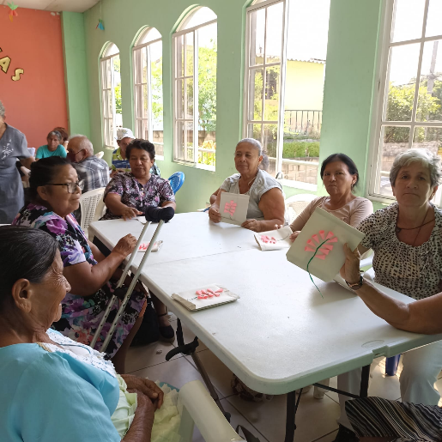
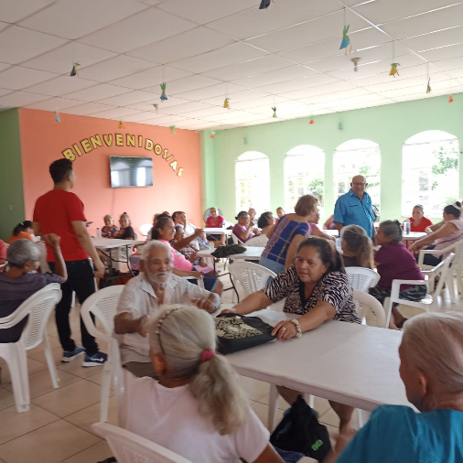
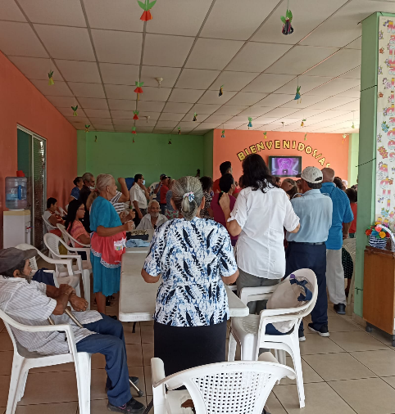
Anexo 1:

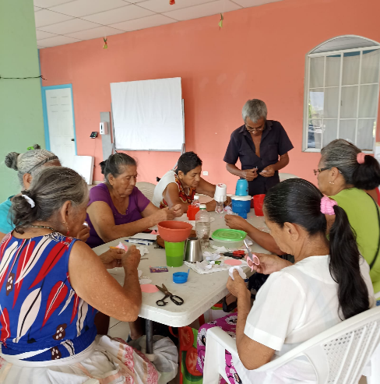
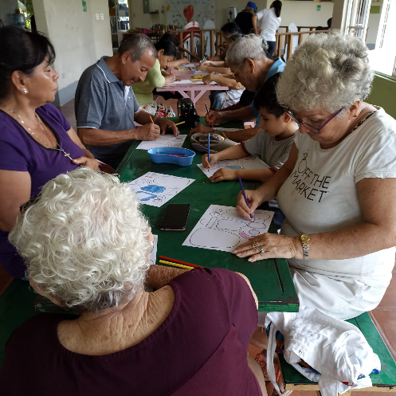
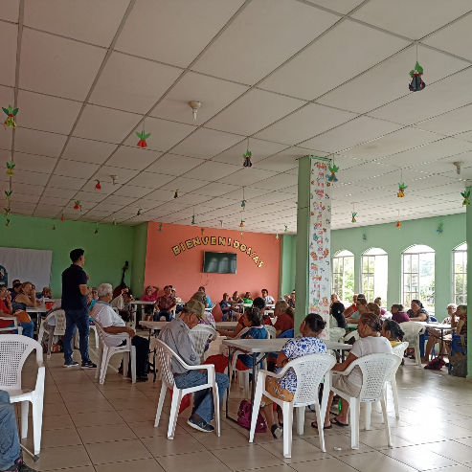
Anexo 2:

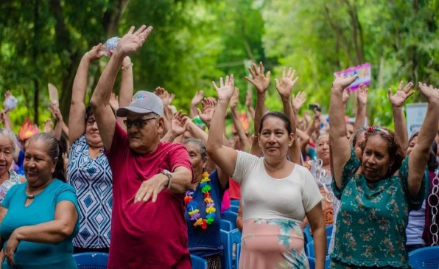
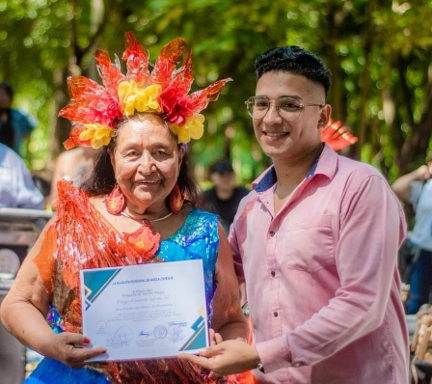
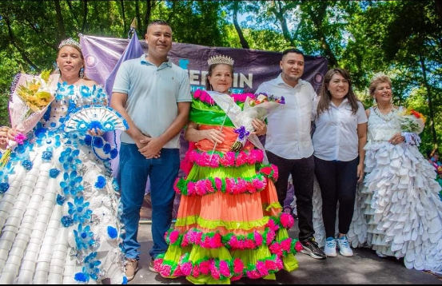
Anexo 3:

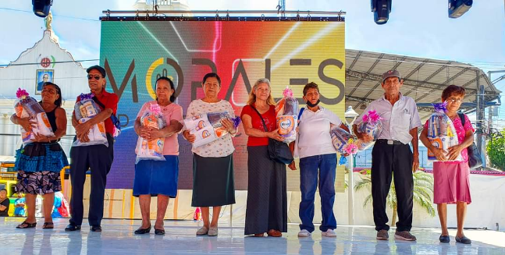
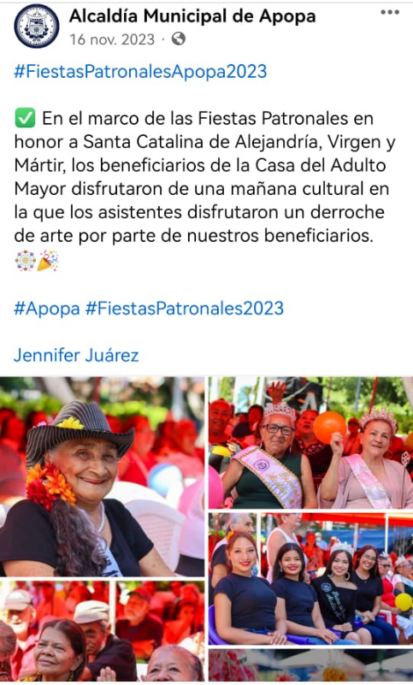
Anexo 4:

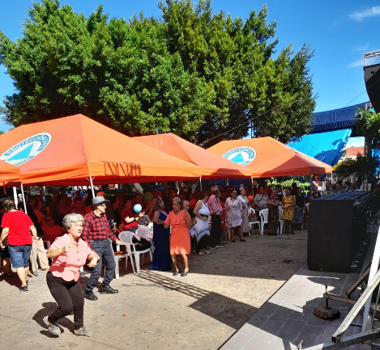

Anexo 5.
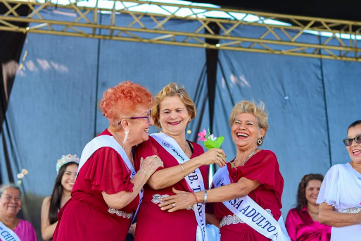
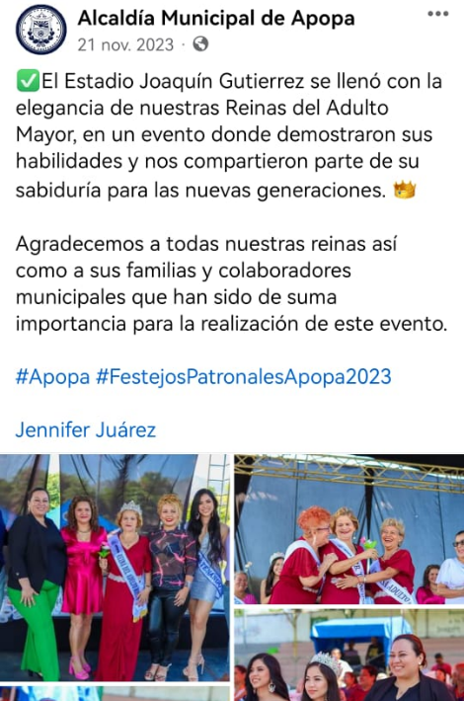

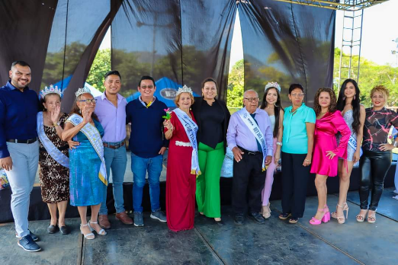

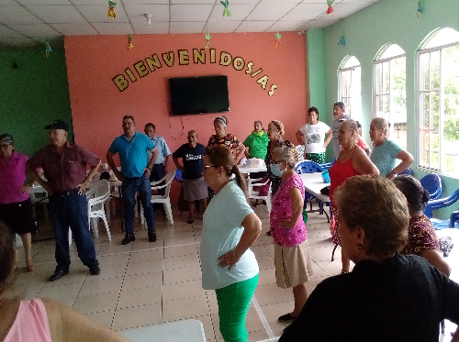
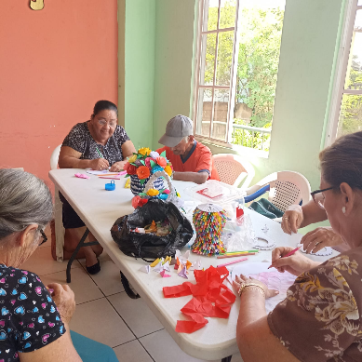
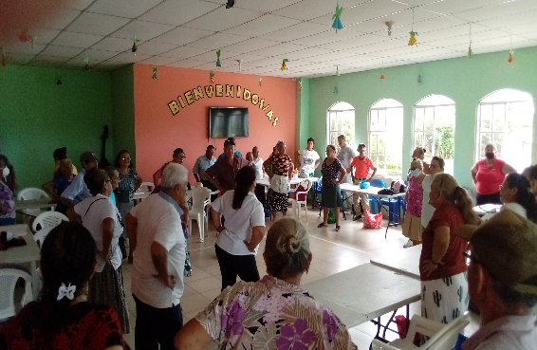
Anexo 6:
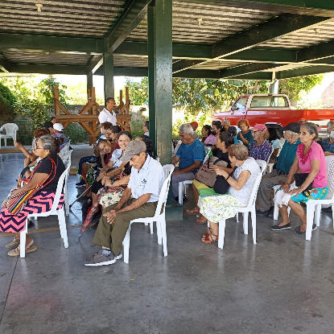
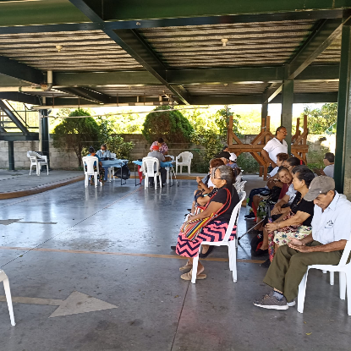
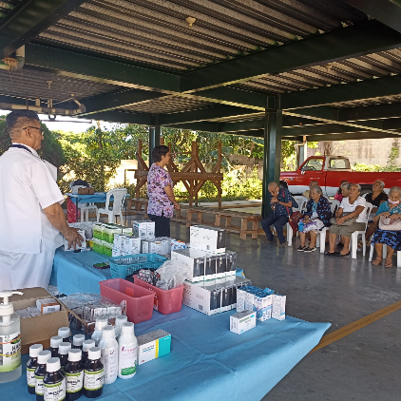
Anexo 7:

